招聘简章
上海协瑞实业发展有限公司成立于 2003 年，主营业务为精细化工原料的进出口贸易。产品包括：日用化工原料（发用洗、烫、护发；肤用清洁、防晒、护理用原料；彩妆原料；口腔护理原料及家居护理用原料等）和化工工业原料（油墨、涂料、乳液、工程塑料、橡胶助剂、清洗、医药、农药、液晶材料中间体、风能、太阳能领域助剂等）。
作为倡导“始终领先一步”的创新型企业，公司不断优化产品结构，与德国巴斯夫BASF、法国阿科玛 ARKEMA、德国 WACKER、美国 CCI、美国 CARGILL、瑞士 ACTIVEN、瑞典AAK、法国 ROBERTET 类跨国公司密切合作，并成为艺康、三菱丽阳、秦山核电、家化、上美、伽蓝、百雀羚，欧诗漫、珀莱雅、相宜本草等知名企业的核心供应商。公司自 2008年起成为渣打银行在中国重点支持的核心中小型企业。并被地方政府授予“优秀企业”称号。
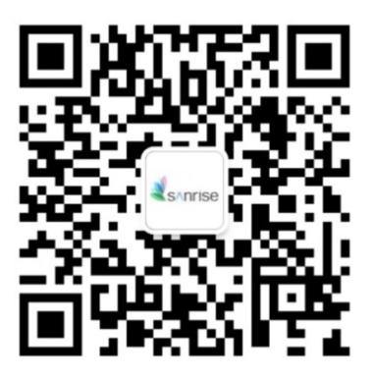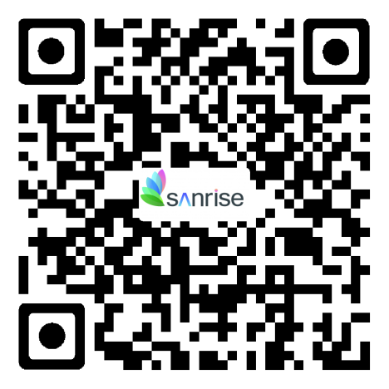
企业HR微信
企业公众号

化工英才网广州
工作时间：周一到周五9：00－17：30 周末双休
公司福利：带薪资年假、社保公积金福利、假日福利、生日福利、晋升培训、年度旅游等
公司网站：http://www.sanrisechem.com
公司地址：上海市闵行区景联路389号3号楼4楼（提供通勤班车）
简历投递邮箱：shidq@sanrise.cn
应聘联系：石小姐 13918703192 021－64695700转8810
- 市场专员
岗位职责：
- 收集行业市场趋势、市场卖点及市场案例等信息；
- 分析市场热卖产品、结全我司原料制定产品推广方案；
- 组织安排相关会务及客户数据整理，统筹规划及分配；
- 官网维护，公众号软文，产品推广PPT制作；
- 公司宣传品设计制作，推广样品的包装设计；
- 组织销售人员产品培训，推动产品销售。

岗位要求：
- 善于捕捉市场信息及潮流趋势；
- 擅长PPT制作，有一定文稿整理经验；
- 熟悉软文发布及推送的流程及操作；
- 熟悉化妆品原料行业，有医学及皮肤学相关基础。

- 销售工程师（日化）
岗位职责：
- 负责公司产品推广及销售；
- 有一定的客户认知度及客户资源；
- 根据公司新产品制定推广计划；
- 完成公司销售目标，确保按时回收货款；
- 定期拜访重点客户，跟进客户新计划进度；
- 全面掌握客户信息，定期提交客户拜访报告；
- 了解、收集行业动态，为公司销售决策提供必要的资料。

岗位要求：
- 精细化工等相关专业本科及以上学历；
2.有较强的客户拓展和客户关系的维护能力；
3.具有团队精神和开拓精神，适应经常出差。

- 销售工程师（化工）
岗位职责：
- 负责公司产品推广及销售；
- 有一定的客户认知度及客户资源；
- 根据公司新产品制定推广计划；
- 完成公司销售目标，确保按时回收货款；
- 定期拜访重点客户，跟进客户新计划进度；
- 全面掌握客户信息，定期提交客户拜访报告；
- 了解、收集行业动态，为公司销售决策提供必要的资料。

岗位要求：
1.化工等相关专业本科及以上学历；
2.有较强的客户拓展和客户关系的维护能力；
3.具有团队精神和开拓精神，适应经常出差。

- 技术支持
岗位职责：
- 根据部门总体工作目标，制定工作计划并实施；
- 负责解决公司在业务运作过程中产生产品和技术问题；
- 根据公司的产品资源，学习，消化产品知识并转换为销售工具；
- 结合产品资料和准备好的样品，对销售团队进行相关技术和产品培训；
- 配合销售代表对重点客户进行技术沟通和拜访；

岗位要求
- 本科及以上学历，具有应用化学、精细化学、生物化学背景；
- 合格实验能力，能独立完成实验样品的制作；
- 良好的交流沟通能力， 团队合作能力，较强的工作责任心。

- 客服专员
岗位职责
- 按照公司销售流程，处理销售订单；
- 辅助销售人员做好订单的跟踪及客户维护工作；
- 协调解决销售运输中各类问题，以保证销售出库及到货顺畅。

岗位要求
- 大专及以上学历，有化学相关专业的背景；
- 熟练操作相关办公软件，熟悉ERP系统；
- 耐心、细心、责任心强、沟通能力强；
- 工作认真细致，具有团队合作精神。

- 物流专员
岗位职责：
- 负责制定仓库盘点计划，保证库存准确性；
- 负责销售发货单证、运单、发票、条码打印；
- 负责运单管理，物流费用确认及报表统计；
- 上级交办的其他相关工作。

岗位要求 ：
1.熟练操作相关办公软件，如Excel软件等；
2.有贸易公司、大型公司仓库物流工作经验优先；
3.工作细致、耐心、严谨，有较强的工作热情和责任感。

- 外贸专员
岗位职责：
- 负责出口采购，工厂的甄选、样品邮寄、价格商谈；
- 负责合同订立、货物出口及后期货款跟踪等；
- 负责出口退税资料准备；
- 负责本部门其他相关工作。

岗位要求：
- 熟悉国际贸易知识，及进出口物流操作；
- 有化工品采购的经验及基本的商务知识；
- 化工或国际贸易本科以上专业毕业。

其他要求：
- 以上职位无经验者可学习；
- 成绩优秀者优先留用。

